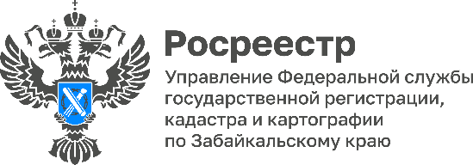

Забайкальский Росреестр: беспилотные технологии при осуществлении земельного надзора
Важнейшим институтом земельного управления является контроль за соблюдением земельного законодательства, охраной и использованием земель. Земельный надзор и контроль выполняет предупредительную функцию, направленную на предотвращение еще не начавшегося противоправного воздействия на земельные участки, и информационную, направленную на сбор сведений о подконтрольных объектах.

Общая площадь земель Забайкальского края составляет 43 189,2 тыс. га. Большую часть этой территории составляют земли лесного фонда – 32 тыс. га (74%). Земли сельскохозяйственного назначения составляют 8 тыс. га. В соответствии с компетенцией Управления государственный земельный надзор в основном осуществляется на землях населенных пунктов, в связи с чем «поднадзорная» площадь составляет 2,3 тыс. га.

В 2022 году Управление Росреестра по Забайкальскому краю, в числе других региональных ведомств, получило в распоряжение современный беспилотный летательный аппарат «GEOSCAN Gemini», способный осуществлять фотосъёмку земельных участков с высоким качеством разрешения.

Беспилотный летательный аппарат (БЛА) - воздушное судно, которое управляется пилотом дистанционно «с земли». Для использования воздушного пространства в рамках полета БЛА специалисты Управления заранее составляют план полёта, а также получают соответствующее разрешение.

- Операторы БПЛА из числа сотрудников забайкальского Росреестра проходили специальное обучение. В частности, в июне 2023 года в тестовом режиме обследовали читинский полигон твердых коммунальных отходов (ТКО). Беспилотный аппарат позволяет проводить аэрофотосъемку высокого качества, что позволит выявить любые имеющиеся нарушения в сфере земельного контроля (надзора), чтобы принять законные меры для их дальнейшего устранения, - отмечает Татьяна Лобан, заместитель руководителя Управления Росреестра по Забайкальскому краю.

Основным направлением федерального государственного земельного контроля в 2023 году, как и в прошедшем, остаётся проведение профилактических и контрольных мероприятий без взаимодействия с проверяемыми лицами.

В рамках реализации государственной программы «Национальная система пространственных данных» одним из ключевых направлений земельного надзора является вовлечение в экономический оборот неиспользуемых земельных участков. Вхождение в нашу жизнь систем высоких технологий, связанных с возможностью упростить процедуру планирования проверок, позволяет больше времени уделять профилактическим мероприятиям при осуществлении государственного земельного надзора, как одним из основных способов предотвращения совершения земельных правонарушений, в том числе пресечения незаконного использования земель, а также нанесения урона и ущерба земле и вовлечения в оборот неиспользуемых земель.

#Росреестр #РосреестрЧита #РосреестрЗабайкальскийКрай #ЗабайкальскийРосреестр #Росреестр75 #ТКО #БПЛА #ЗемельныйНадзор #ЗемляПодПрисмотром #УслугиРосреестра #РосреестрДляЛюдей #НСПД

